目錄
問題一、ECPA登入出現錯誤或沒有反應? 2
問題二、在憑證上傳步驟中，出現「智慧卡中沒有加密憑證，請使用其它智慧卡」的錯誤。 3
問題三、安全性設定ActiveX無法安裝成功。 3
問題四、使用憑證登入出現 「找不到Smart Card驅動程式，HiCOSPKCS11.dll」。 5
問題五、使用憑證時「ECPA帳號密碼錯誤」、「PinCode錯誤」或「卡片鎖碼」。 7
問題六、登入後出現以下錯誤訊息「 驗證失敗 錯誤碼 : -805240832 APReqEncodedData : undefined APName : ARES_SSO Domain : NEWECPA.CPA.GOV.TW 」 7
問題七、使用憑證登入出現以下錯誤訊息。『 1.尚未提供正確的License相關資訊 2.Signature轉檔發生錯誤』 7
問題八、使用憑證登入出現以下錯誤訊息。『 1.伺服器回應Ticket請求失敗WebSite Error: HttpRequest send Fail(Can’t Connect to Website) 2.登入失敗，請將錯誤訊息回報管理者rv=1』 8
問題九、使用憑證登入，打完Pin Code後，出現以下錯誤訊息。『 Not Validity』 10
問題十、使用憑證登入，打完Pin Code後，沒有任何反應。且使用帳密登入，出現以下錯誤訊息[您已完成自訂帳號設定…]： 11
問題十一、其他卡片可以在本機正常登入，但有某一張卡片登入會出現出現「EncryptedPassword解密失敗，請確認Pincode是否正確」錯誤訊息 11
問題十二、憑證上傳時，顯示“Revoked“錯誤訊息 12
問題十三、出現[驗證失敗 失敗原因:系統只允許使用自然人憑證]之錯誤訊息 13
問題十四、無法上傳憑證問題:會出現[IEXPLORER.EXE發生錯誤，謹此致歉…]錯誤訊息 14
問題十五、使用者使用憑證登入到eCPA系統後，點選”B5公務人員個人資料校對網站”沒有任何反應，但用其他人員的憑證登入沒有問題 16
問題十六、執行上傳憑證時，發生上傳失敗,出現[…該記憶體不能為”read”…]錯誤 20
問題十七、執行上傳憑證時，發生「錯誤簽名」[…ModName:msvbvm60.dll…]之錯誤，使用者IE環境為7.0 版本 20
問題十八、執行憑證登入時，發生「帳號或密碼錯誤，請確認帳號密碼」 21
問題十九、執行憑證上傳時，發生「憑證上傳失敗，ECPA密碼驗證失敗」 21
問題二十、點選憑證登入，出現「未收到身分證號」 22
問題二十一、其他不確定的錯誤訊息。 23

問題一、ECPA登入出現錯誤或沒有反應?
處理步驟：
1.檢查ie右下角是否有圖示，如果沒有。
→ (1) 設定IE安全性，加入信任網站。
點選功能列「工具」 \
點選「網際網路選項」 \
點選「安全性」頁籤 \
點選「信任的網站」 \
點選「網站」，加入「*.dgpa.gov.tw」網站。
→ (2) 若有設定proxy server，請設定proxy例外，將ECPA網站不透過proxy連線。
點選功能列「工具」 \
點選「網際網路選項」 \
點選「連線」頁籤 \
點選「區域網路設定」 \
按下「進階」，在例外中加入「ecpa.dgpa.gov.tw;」。
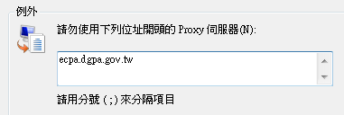
2.以上設定都檢查完成無誤後，仍有問題，建議使用者暫時停用防毒軟體或防火牆，再測試一次。
3.仍有問題，請移除PKI元件，重新安裝一次(可參考PICS Q&A Q000816)。
→點選功能列「工具」 \
點選「管理附加元件」 \
移除AresPKIAtxClient & KrbClientClass。
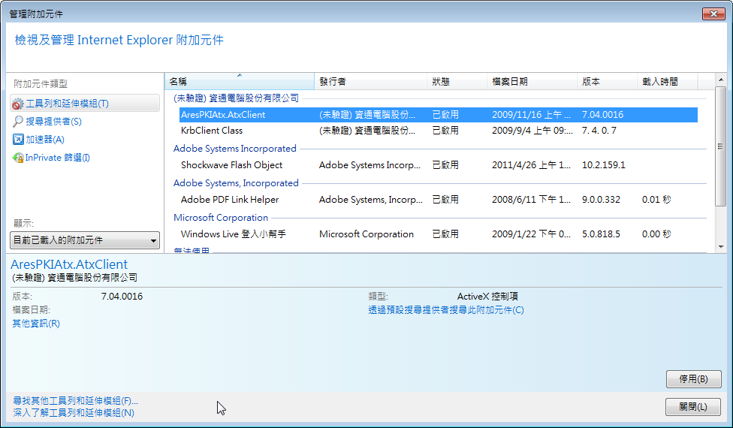

問題二、在憑證上傳步驟中，出現「智慧卡中沒有加密憑證，請使用其它智慧卡」的錯誤。
處理步驟：
1. 設定IE安全性，加入信任網站(請參考問題一解決步驟)
2. 允許IE瀏覽器執行ActiveX元件

問題三、安全性設定ActiveX無法安裝成功。
處理步驟：
1. 選取「信任的網站」，點選下方「此區域的安全層級」項的「預設層級」，按下「確定」後，
重新整理ECPA首頁，繼續依安裝步驟安裝。
2. 可能是Yahoo、Google的快捷列(Toolbar)攔截彈跳視窗功能造成無法安裝，請解除封鎖或刪除快捷
列。
2.1. 檢測是否有安裝Yahoo、Google之快捷列。
2.1.1. 開啟IE->點選工具列上的「檢視」->點選「工具列」選項，有安裝的快捷列會顯示在選項中。
2.1.2. 快捷列前面若無打勾，請將其打勾，此時會增加該項工具列。
2.2. 解除封鎖：
2.2.1. 點選Yahoo工具列上的「阻擋跳窗」的下拉選單，取消勾選「啟動阻擋跳窗功能」。
2.2.2. 點選Google工具列上的「已攔截」的下拉選單，點選「不允許來自ecpa.cpa.gov.tw的彈出式視窗」，改成「永遠允許ecpa.cpa.gov.tw的彈出式視窗」。
2.3. 移除快捷列：
點選左下角「開始」->點選「控制台」->點選「新增或移除程式」->出現新增或移除程式視窗。
2.3.1. 移除「Yahoo!奇摩捷徑列」、「Yahoo!Software Update」、「Yahoo!Install Manager」及「Yahoo!奇摩搜尋設定保護」。
2.3.2. 移除「Google Toolbar for Internet Explorer」。

問題四、使用憑證登入出現 「找不到Smart Card驅動程式，HiCOSPKCS11.dll」。
處理步驟：
1.請到MOICA（http://moica.nat.gov.tw/html/index.htm）->文件下載 -> 檔案下載 去下載最新的HICOS卡片管理工具後2.1.4版，便可以正常使用。(如圖一)
2.或到ECPA（https://ecpa.dgpa.gov.tw）首頁，點選「如果您為第一次登入或使用上有疑問，請先點選這裡」，就有「自然人憑證驅動程式」提供下載。(如圖二)
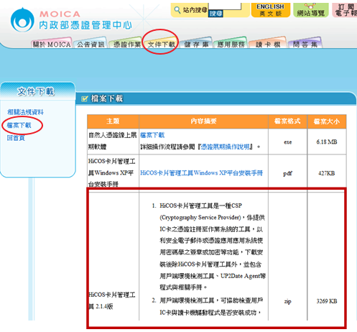
(圖一)
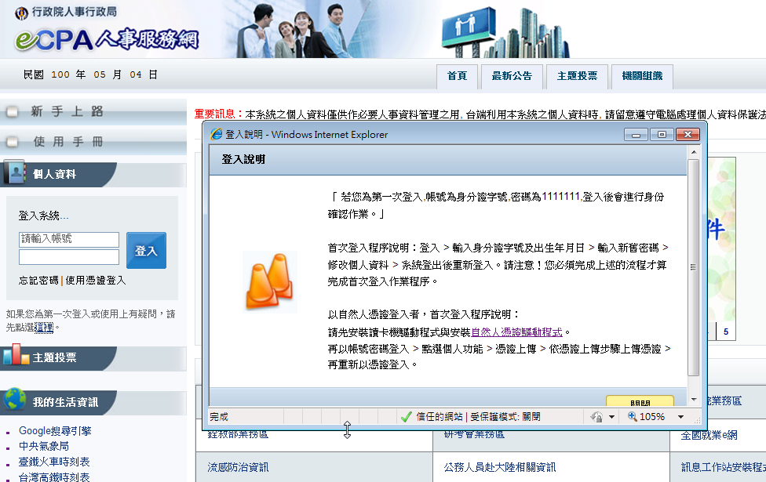
(圖二)

上述之HICOS卡片管理工具軟體(無論2.12或是2.14版皆可)下載執行安裝後，即可執行該檢測程式，以便偵測使用者使用環境是否已OK（須通過所有檢測項目約7項），檢測畫面如下：
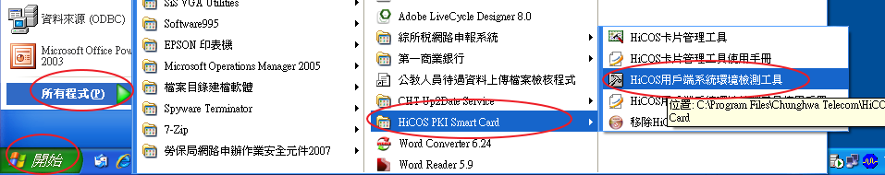
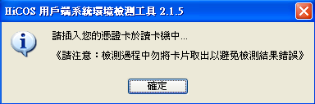
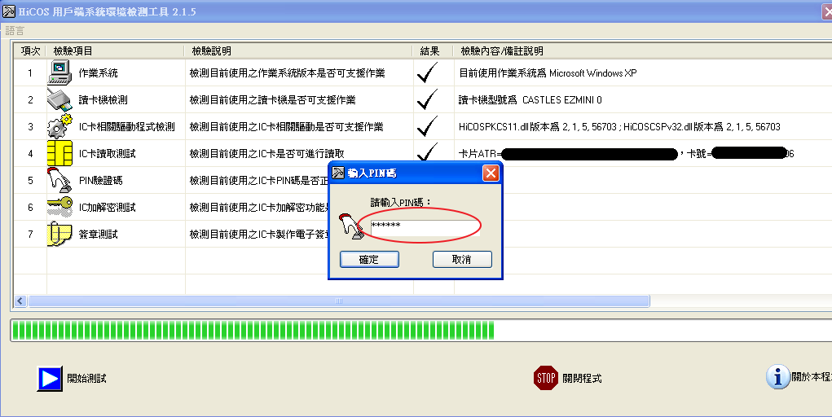
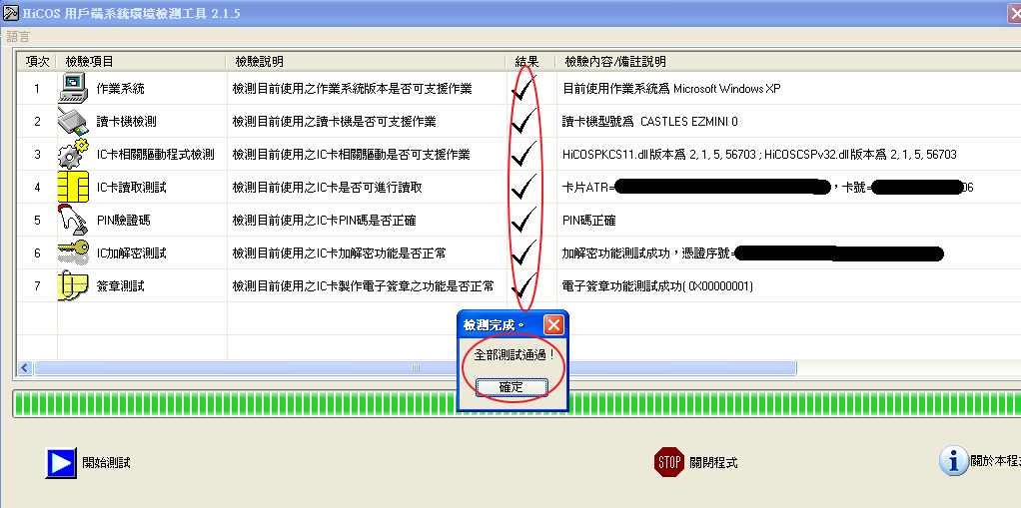

問題五、使用憑證時「ECPA帳號密碼錯誤」、「PinCode錯誤」或「卡片鎖碼」。
處理步驟：
1. 「ECPA帳號密碼錯誤」請先洽該機關具備「權限與兼辦管理」之人員進行【重設員工密碼】查詢(或洽本局資訊客服專線：049-2359108)。
2. 「PinCode錯誤」或「卡片鎖碼」請使用者打 內政部憑證管理中心客服專線：0800-080-117。

問題六、登入後出現以下錯誤訊息「 驗證失敗 錯誤碼 : -805240832 APReqEncodedData : undefined APName : ARES_SSO Domain : NEWECPA.CPA.GOV.TW 」
「 驗證失敗
錯誤碼 : -805240832
APReqEncodedData : undefined
APName : ARES_SSO
Domain : NEWECPA.CPA.GOV.TW 」
處理說明：
因原先ECPA並不支援I.E 9.0版本，則會出現該錯誤訊息，現程式已做處理修正，故現應已不會再出現該錯誤訊息了

問題七、使用憑證登入出現以下錯誤訊息。『 1.尚未提供正確的License相關資訊 2.Signature轉檔發生錯誤』
『 1.尚未提供正確的License相關資訊
2.Signature轉檔發生錯誤 』

原因：
- 使用者開啟網頁時，選用的網頁編碼方式造成錯誤
- 使用者安裝的pki元件版本不正確(或元件損毀)
處理步驟：
1.確認使用者IE編碼(編碼必須以UTF-8)
2.協助使用者重新安裝pki元件，經測試後不會發生同樣的問題了(可參考PICS Q&A Q000816)。

問題八、使用憑證登入出現以下錯誤訊息。『 1.伺服器回應Ticket請求失敗WebSite Error: HttpRequest send Fail(Can’t Connect to Website) 2.登入失敗，請將錯誤訊息回報管理者rv=1』
『 1.伺服器回應Ticket請求失敗WebSite Error: HttpRequest send Fail(Can’t Connect to Website)
2.登入失敗，請將錯誤訊息回報管理者rv=1 』

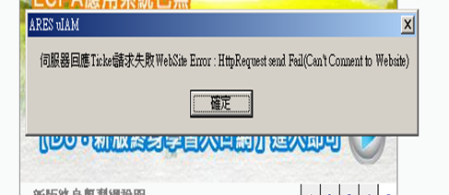
按下確定後，變成：
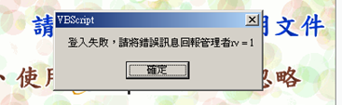
原因：
- 使用者的電腦連不到ECPA單一簽入認證主機
- 使用者所屬單位的網路防火牆設定擋掉了
處理步驟：
- 驗證是不是網路的問題，請使用者試試直接用ie連這個網址：
http://117.56.124.84/uIAM/ARES_SSO/SSO_Proxy/proxy.asp

- 如果看到下面這個畫面，表示可以連得到ECPA單一簽入認證主機
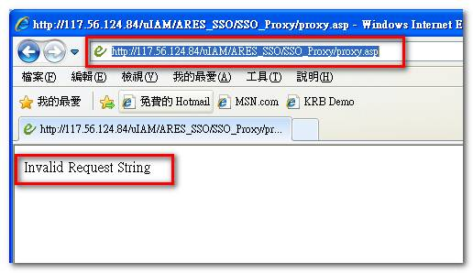
- 如果看到的是其他的訊息，表示連不到，可能是防火牆擋住了。
請對方的網管設定，不要擋http://117.56.124.84/ 開頭的網址即可。
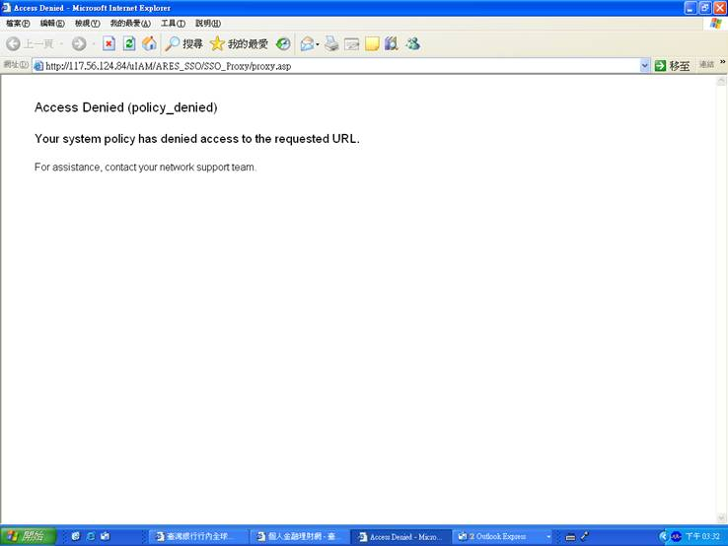

問題九、使用憑證登入，打完Pin Code後，出現以下錯誤訊息。『 Not Validity』
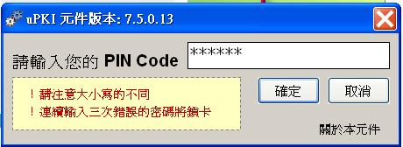
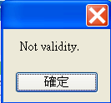
原因：
使用者的憑證卡已經超過有效期限或者被列入黑名單
處理步驟：
請使用者打 內政部憑證管理中心客服專線：0800-080-117，查詢該使用者的憑證卡狀態是否正常。

問題十、使用憑證登入，打完Pin Code後，沒有任何反應。且使用帳密登入，出現以下錯誤訊息[您已完成自訂帳號設定…]：
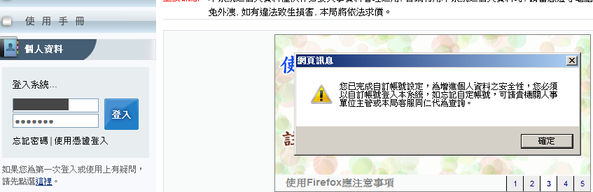

原因：
錯誤訊息原因：
需使用修改過的帳號密碼登入。
輸入Pin Code後，沒有任何反應的原因是：
使用者的憑證卡片已上傳過，但是對應到的帳密資料是舊的，導致輸入PIN Code之後沒有反應。
處理步驟：
- 請使用者以新設定好的ECPA帳號密碼（可參考PICS Q&A Q000925），再登入ECPA於我的專區上傳自然人憑證，完成上傳動作後，即可以憑證登入（詳細操作方式可參考PICS Q&A Q000815）
- 若使用者忘記自訂帳號，請先洽該機關具備「權限與兼辦管理」之人員進行【重設員工密碼】查詢(或洽本總處資訊客服專線：049-2359108)

問題十一、其他卡片可以在本機正常登入，但有某一張卡片登入會出現出現「EncryptedPassword解密失敗，請確認Pincode是否正確」錯誤訊息

原因：
解密出錯問題可能出在三個地方。
1. 卡片或PIN Code有問題。(使否有效或PIN Code是否正確)
2. 原來的加密資料有問題。
3. 註冊卡片與實際登入卡片不同。(可能卡片有經過展期等動作，造成註冊與實際卡片資料不同)

解決方式
=>請使用者用HICOS管理工具進行檢測後（須通過所有檢測項目約7項），再登入ECPA於我的專區上傳自然人憑證，完成上傳動作後，即可以憑證登入（詳細操作方式可參考PICS Q&A Q000815）。

問題十二、憑證上傳時，顯示“Revoked“錯誤訊息
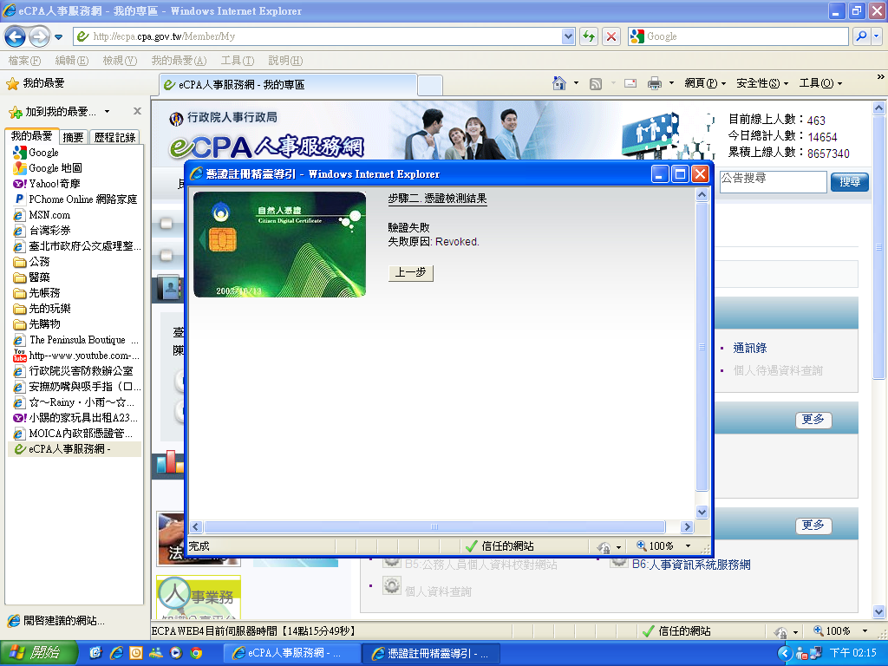

原因:
問題應該為自然人憑證問題
請您到憑證管理中心 → [查詢憑證簽發情形] 頁面，檢查憑證是否有效
http://moica.nat.gov.tw/PEXE_MOICA/Query.CEXE

輸入後會出現以下訊息
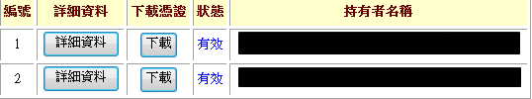
請確認您的卡片狀態是否為有效

問題十三、出現[驗證失敗 失敗原因:系統只允許使用自然人憑證]之錯誤訊息
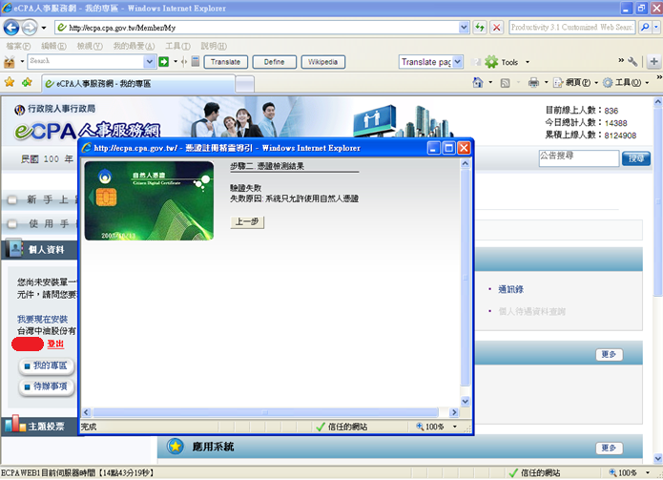
處理步驟：
請使用者需先安裝pki元件(可參考PICS Q&A Q000816)

問題十四、無法上傳憑證問題:會出現[IEXPLORER.EXE發生錯誤，謹此致歉…]錯誤訊息
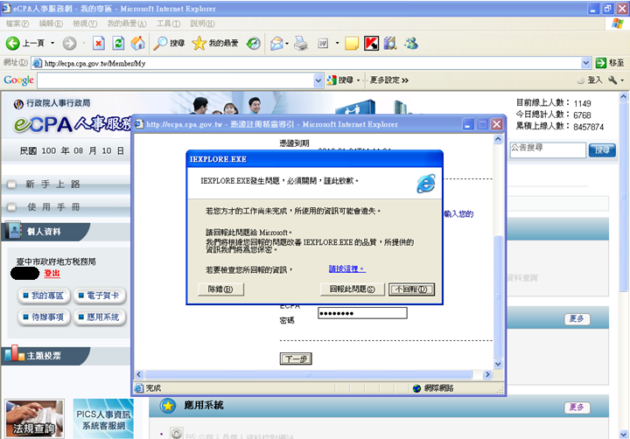
處理步驟：
IE>工具>網際網路選項>安全性>信任網站>自訂等級>雜項>"將檔案上載到伺服器時包含本基目錄
路徑"
設定為"啟用"
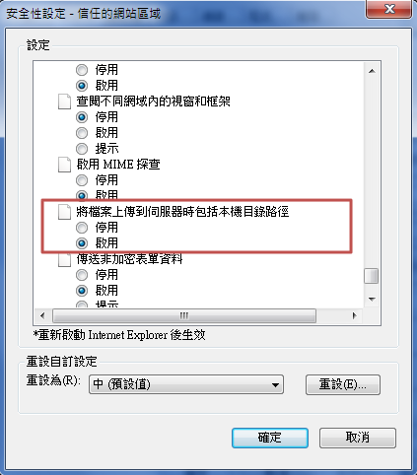
IE 的網際網路設定 > 進階 > 安全性 > 啟用記憶體保護以協助避免網路攻擊* 選項 “不要”勾選，IE 要重新啟動才生效。(這個選項要有管理者權限才能設定)
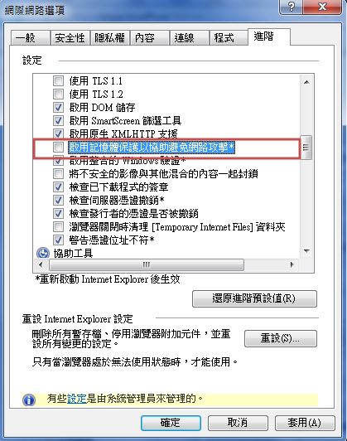

問題十五、使用者使用憑證登入到eCPA系統後，點選”B5公務人員個人資料校對網站”沒有任何反應，但用其他人員的憑證登入沒有問題

解決方式：
需請使用者先確認是否已完成ECPA個人的“自訂帳號”後，再重新上傳憑證
（因為使用者可能為第一次直接使用憑證登入，尚未做自訂帳號的維護）

若已完成上述確認動作後，請再檢視下列IE相關設定是否OK，步驟如下：
IE ➔ 工具 ➔網際網路選項
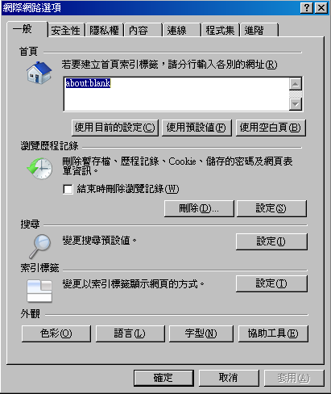
瀏覽歷程紀錄 ➔ 按刪除鈕
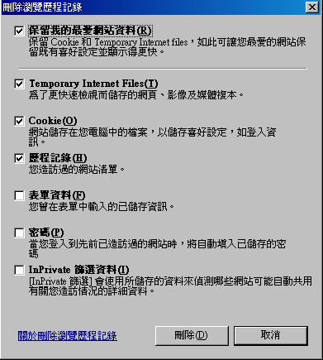
按刪除鈕
刪除完成後再案刪除旁邊的設定鈕
點選 每次造訪網頁時 選項

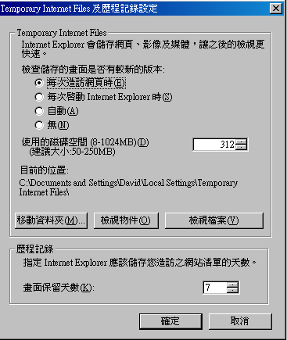

按 確定 鈕後 回到
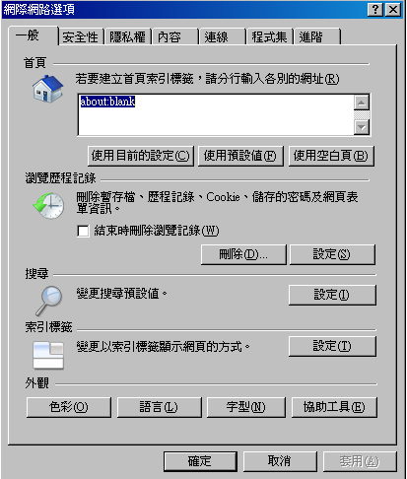
再按 確定

※完成後請重新關閉所有網頁再重新啟用IE方可生效（必要時請重新開機）

問題十六、執行上傳憑證時，發生上傳失敗,出現[…該記憶體不能為”read”…]錯誤
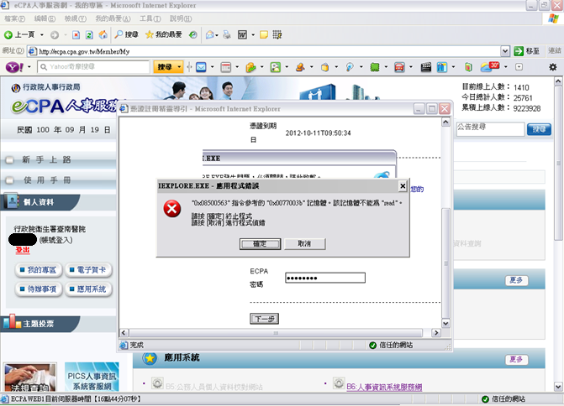
錯誤原因： 因使用者的IE瀏覽器為IE6，在上傳時發生錯誤
解決方式:
請升級IE8以上版本(需重開機)，並重新移除安裝pki元件(可參考PICS Q&A Q000816)，再重新上傳憑證即可。(可參考PICS Q&A Q000815 )

問題十七、執行上傳憑證時，發生「錯誤簽名」[…ModName:msvbvm60.dll…]之錯誤，使用者IE環境為7.0 版本
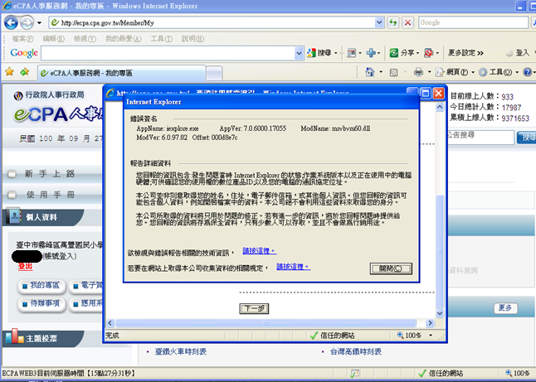
請升級IE8以上版本(需重開機)，並重新移除安裝pki元件(可參考PICS Q&A Q000816)，再重新上傳憑證即可。(可參考PICS Q&A Q000815 )
附註: (因需升級IE版本，則須先確認貴機關該電腦升級後是否會影響到其它的應用系統，若是，則建請使用者至其它電腦執行上傳憑證動作。

問題十八、執行憑證登入時，發生「帳號或密碼錯誤，請確認帳號密碼」
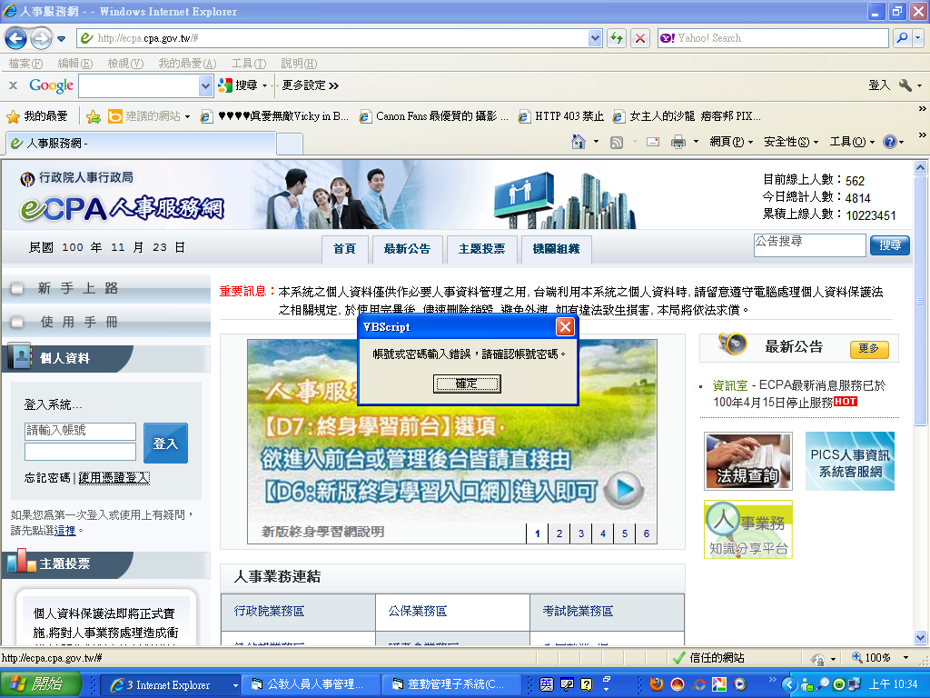
錯誤原因:
此使用者的密碼資料在本總處AD Server與DB不同步造成的

解決方式:
請使用者以自訂帳號的方式登入人事服務網，並於我的專區中重設密碼，再重新上傳憑證，即可解決該項問題。若仍有問題請參照下列詳細處理步驟:
詳細處理步驟：
- 請使用者以新設定好的ECPA帳號密碼（可參考PICS Q&A Q000925），再登入ECPA於我的專區上傳自然人憑證，完成上傳動作後，即可以憑證登入（詳細操作方式可參考PICS Q&A Q000815）
- 若使用者忘記自訂帳號，請先洽該機關具備「權限與兼辦管理」之人員進行【重設員工密碼】查詢(或洽本總處資訊客服專線：049-2359108)

問題十九、執行憑證上傳時，發生「憑證上傳失敗，ECPA密碼驗證失敗」
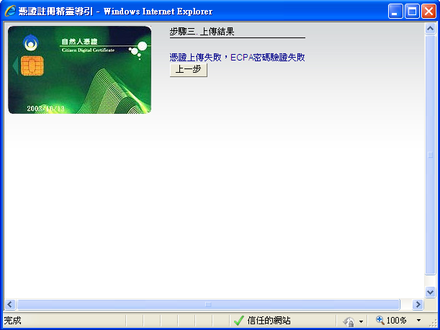
錯誤原因:
憑證上傳的第二步，輸入錯誤的ECPA密碼

解決方式:
請使用者以重新修改ecpa密碼再重新上傳憑證，或請使用者暫時將密碼輸入在記事本中，確定密碼輸入無誤，若仍有問題請參照下列詳細處理步驟:
詳細處理步驟：
- 請使用者以新設定好的ECPA帳號密碼（可參考PICS Q&A Q000925），再登入ECPA於我的專區上傳自然人憑證，完成上傳動作後，即可以憑證登入（詳細操作方式可參考PICS Q&A Q000815）
- 若使用者忘記自訂帳號，請先洽該機關具備「權限與兼辦管理」之人員進行【重設員工密碼】查詢(或洽本總處資訊客服專線：049-2359108)

問題二十、點選憑證登入，出現「未收到身分證號」
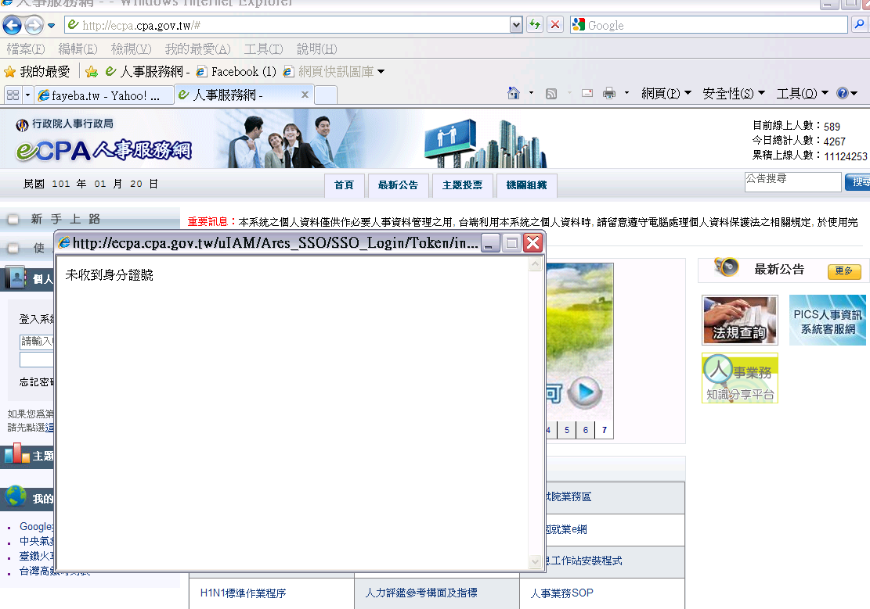
錯誤原因:
使用者重新上傳憑證時，輸入Pin Code後，即出現「未收到身分證號」;此問題為憑證內的金鑰已過期導致之錯誤
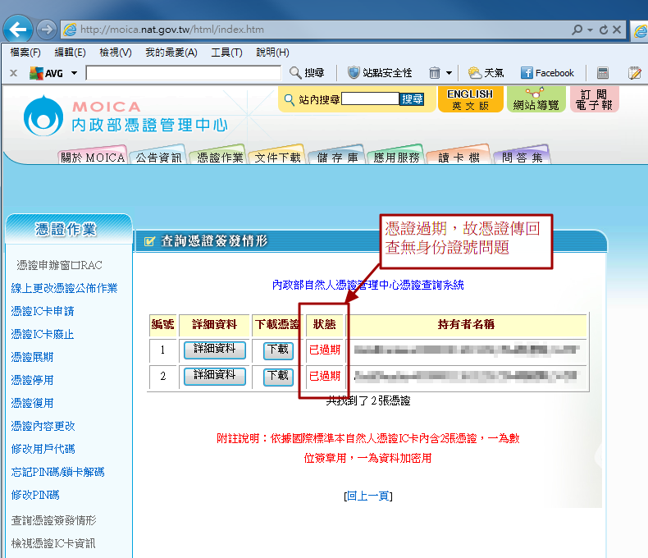
解決方式:
請使用者向憑證管理中心做憑證的延期

問題二十一、其他不確定的錯誤訊息。
處理步驟：
1.請使用者詳細的描述操作流程，以判別錯誤發生在操作步驟的哪一步。
(可參考PICS Q&A Q000815 有關ECPA憑證上傳步驟說明，以了解實際操作步驟)
2.如果無法即時判定或解決問題時，請使用者Mail錯誤畫面以及連絡人姓名、電話至客服信箱 pemis@dgpa.gov.tw以做後續處理。

